湖南省2010年第六次全国人口普查主要数据公报
湖南省第六次全国人口普查领导小组办公室
湖南省统计局
2011年5月13日
根据国务院的决定，我国以2010年11月1日零时为标准时点进行了第六次全国人口普查^{[2]}。我省人口普查工作在省委、省政府的坚强领导下，在省直各有关部门、地方各级党委政府的共同努力和全省各族人民的支持配合下，通过近四十万普查工作人员的艰苦努力，圆满完成了现场登记和复查任务。目前，普查的全部数据正在进行计算机处理。主要数据的快速汇总工作已经结束，现公布如下：
一、全省总人口
全省常住人口^{[3]}为65683722人，同第五次全国人口普查2000年11月1日零时的64395273人相比，十年共增加1288449人，增长2%。年平均增长率为0.2%。全省户籍人口为70780918人。
二、家庭户人口
全省常住人口中共有家庭户^{[4]}18631860户，家庭户人口为61893675人，平均每个家庭户的人口为3.32人，比2000年第五次全国人口普查的3.46人减少0.14人。
三、性别构成
全省常住人口中，男性人口为33768248人，占51.41%；女性人口为31915474人，占48.59%。总人口性别比（以女性为100，男性对女性的比例）由2000年第五次全国人口普查的108.96下降为105.81。
四、年龄构成
全省常住人口中，0—14岁人口为11573757人，占17.62%；15—64岁人口为47685944人，占72.60%；65岁及以上人口为6424021人，占9.78%。同2000年第五次全国人口普查相比，0—14岁人口的比重下降4.51个百分点，15—64岁人口的比重上升2.2个百分点，65岁及以上人口的比重上升2.31个百分点。
五、各种受教育程度人口
全省常住人口中，具有大学（指大专及以上）程度的人口为4988593人；具有高中（含中专）程度的人口为10128512人；具有初中程度的人口为25963370人；具有小学程度的人口为17593592人（以上各种受教育程度的人包括各类学校的毕业生、肄业生和在校生）。
同2000年第五次全国人口普查相比，每10万人中具有大学程度的由2926人上升为7595人；具有高中程度的由11177人上升为15420人；具有初中程度的由35708人上升为39528人；具有小学程度的由38278人下降为26785人。
全省常住人口中，文盲人口（15岁及以上不识字的人）为1754323人，同2000年第五次全国人口普查相比，文盲人口减少1195258人，文盲率^{[5]}由4.66%下降为2.67%，下降1.99个百分点。
六、人口地区分布
全省常住人口的地区分布如下：
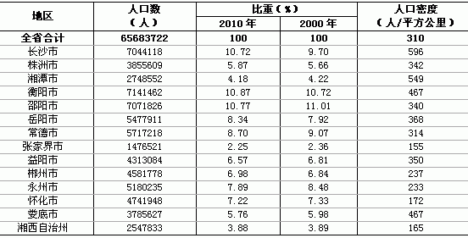
注释：
[1] 本公报中数据均为初步汇总数。
[2] 普查登记的对象是指普查标准时点在中华人民共和国境内的自然人以及在中华人民共和国境外但未定居的中国公民，不包括在中华人民共和国境内短期停留的境外人员。
[3] 各市州的人口，是普查登记的2010年11月1日零时的常住人口。常住人口包括，居住在本乡镇街道、户口在本乡镇街道或户口待定的人；居住在本乡镇街道、离开户口所在的乡镇街道半年以上的人；户口在本乡镇街道、外出不满半年或在境外工作学习的人。
[4] 家庭户是指以家庭成员关系为主、居住一处共同生活的人组成的户。
[5] 文盲率是指全省常住人口中15岁及以上不识字人口所占比重。

